記入日 令和 年 月 日
氏名・性別 | （旧姓： ） 男・女
基礎年金番号 | ―
住所 | 〒 ―
電話番号 | 自宅： ― ―  携帯： ― ―
メールアドレス
生年月日 | 昭和・平成・令和 年 月 日 （ 歳）
家族構成 | 配偶者 有 ・ 無 子供（18歳以下） 人
生活保護受給の有無 | 1. 有 2. 無
傷病手当金受給の有無 | 1. 有 2. 無
児童扶養手当受給の有無 | 1. 有 2. 無
傷病名
発病した時期 と  その時の症状 | 昭和・平成・令和 年 月 頃 発病  症 状
初診日 と 医療機関名 | 昭和・平成・令和 年 月 日  医療機関名
初診日の年金加入状況 | 国民年金 厚生年金 共済年金
初診日以前の  年金保険料納付状況  （いずれか該当するものに  ✔を入れてください） | - 初診日当時は厚生年金または共済年金に加入  1年以上は継続して在職（厚生年金または共済年金に加入）していた  - 初診日当時は国民年金保険料を継続して支払っていた  自営業 専業主婦 学生 無職 ※下線のいずれかを〇で囲んでください  - 初診日当時は国民年金保険料を継続して支払っていた記憶がない  自営業 専業主婦 学生 無職 ※下線のいずれかを〇で囲んでください  - その他 ※ご記入ください （ ）
障害者手帳の有無 | 有 手帳名（ ） 級 ・ 無
障害年金を知ったきっかけ | ネット検索（1．Google広告 2．Yahoo広告 3．その他（ ）） 新聞広告 病院の紹介 知人の紹介 福岡市の障がい福祉ガイド  その他（ ）
1. 発症～初診日～現在までの状況
病院名と受診期間 | 自覚症状・通院頻度・治療内容・日常生活の状況（不自由さ）等
発症日  (昭和･平成・令和 年 月 日) | 発症当時の症状
病院名
( )
初診日 (昭和･平成・令和 年 月 日)
受診期間
(昭和･平成・令和 年 月 日～
年 月 日)
病院名
( )
受診期間
(昭和･平成・令和 年 月 日～
年 月 日)
病院名
( )
受診期間
(昭和･平成・令和 年 月 日～
年 月 日)
病院名
( )
受診期間
(昭和･平成・令和 年 月 日～
年 月 日)

大濠公園駅から事務所までのアクセスマップ（徒歩１分です）
2. 相談場所：〒810-0074 福岡県福岡市中央区
大手門3-4-5 増田福岡ビル3F
電話：092－753－9973
※迷われた場合にはご連絡ください。 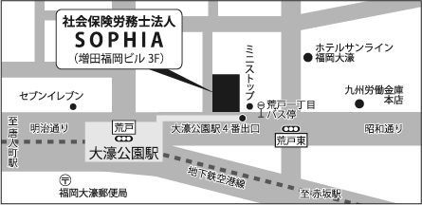

3. ご持参頂くもの
  - 年金手帳
  - 印鑑
  - この紙
  - 障害者手帳（障害者手帳を持っている場合）
  - 申請時に使用した診断書の写し（障害者手帳を持っている場合）
  - お薬手帳

≪その他 特記事項≫
今、困っていること、相談したいことなどご記入ください

※ご記入いただきました個人情報は、無料相談会でのご質問やご相談にお答えすることを目的として利用します。
第三者への情報提供はございません。

記入例 記入日 令和 年 月 日
氏名・性別 | 福岡 太郎 （旧姓： ） 男・女
基礎年金番号 | 1２３４ ― ５６７８９０
住所 | 〒810-0074  福岡市中央区大手門○―○―○ 福岡アパート○○○号室
電話番号 | 自宅： ０９２ ― ○○○ ― ○○○○  携帯： ０９０ ― ○○○○ ― ○○○○
メールアドレス | taro○○○○＠△△△△△.ne.jp
生年月日 | 昭和・平成・令和 50年 1月 1日 （ 44歳）
家族構成 | 配偶者 有 ・ 無 子供（18歳以下） １ 人
生活保護受給の有無 | 1. 有 2. 無
傷病手当金受給の有無 | 1. 有 2. 無
児童扶養手当受給の有無 | 1. 有 2. 無
傷病名 | うつ病
発病した時期 と  その時の症状 | 昭和・平成・令和 20 年 4 月 頃 発病  症 状  意欲の低下・疲労感・不眠・食欲不振
初診日 と 医療機関名 | 昭和・平成・令和 20年 5月 15日  医療機関名 ○○メンタルクリニック
初診日の年金加入状況  ✔ | 国民年金 厚生年金 共済年金
初診日以前の  年金保険料納付状況  （いずれか該当するものに  ✔を入れてください） | - 初診日当時は厚生年金または共済年金に加入  1年以上は継続して在職（厚生年金または共済年金に加入）していた  - 初診日当時は国民年金保険料を継続して支払っていた  自営業 専業主婦 学生 無職 ※下線のいずれかを〇で囲んでください  - 初診日当時は国民年金保険料を継続して支払っていた記憶がない  自営業 専業主婦 学生 無職 ※下線のいずれかを〇で囲んでください  - その他 ※ご記入ください （ ）
障害者手帳の有無 | 有 手帳名（精神障害者保健福祉手帳 ） ３ 級 ・ 無
障害年金を知ったきっかけ | ネット検索（1．Google広告 2．Yahoo広告 3．その他（ ）） 新聞広告 病院の紹介 知人の紹介 福岡市の障がい福祉ガイド  その他（ ）
1. 発症～初診日～現在までの状況
病院名と受診期間 | 自覚症状・通院頻度・治療内容・日常生活の状況（不自由さ）等
発症日  (昭和･平成・令和 20 年 4 月 頃 日) | 発症当時の症状  仕事が多忙でストレスを感じていた  意欲の低下・疲労感・不眠・食欲不振などの自覚症状があり病院の受診を決意
病院名  ( ○○メンタルクリニック )  初診日(昭和･平成・令和20年 5月 15日)  受診期間  (昭和･平成・令和 年 月 日～  20年 12月 頃 日) | 診察・検査の結果、うつ病と診断  薬処方 外来通院（月1回）  正社員・営業職（体調不良により休みがち）
病院名  ( △△病院 精神科 )  受診期間  (昭和･平成・令和 21年 1月 頃 日～  23年 6月中旬 日) | 症状が改善せず転院 紹介状あり  薬処方 外来通院（月2回）  休職（平成○年○月○日～○月○日）  食欲不振により体重減少（-10キロ）  薬を飲んでも眠れず、昼夜逆転の生活
病院名  ( ☆☆総合病院 精神科 )  受診期間  (昭和･平成・令和 23年 7 月 20 日～  令和元 年 9月 現在日) | 症状が悪化した為、自己判断で転院 紹介状なし  薬処方 外来通院（月1～2回）  復職したが、体調不良が続き、〇年○月末で退職  無収入になったため経済的な不安が強い
病院名
( )
受診期間
(昭和･平成・令和 年 月 日～
年 月 日)

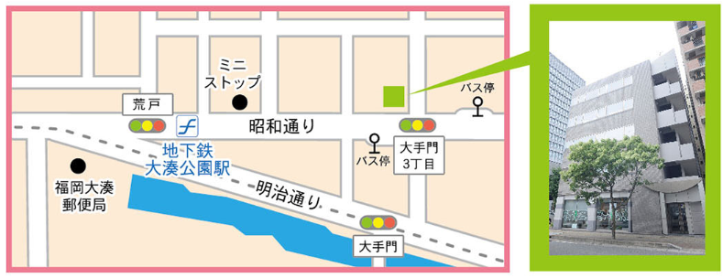
2. 相談場所：〒810-0074 福岡県福岡市中央区
大手門3-1-1 大手門高木ビル5F
電話：092－753－9973
※迷われた場合にはご連絡ください。

3. ご持参頂くもの
- 年金手帳
- 印鑑
- この紙
- 障害者手帳（障害者手帳を持っている場合）
- 申請時に使用した診断書の写し（障害者手帳を持っている場合）
- お薬手帳

≪その他 特記事項≫
今、困っていること、相談したいことなどご記入ください

うつ病により会社を退職。小さい子どもがいる為経済的な不安が強い。
治療に専念できる環境を整えて、障害者枠で再就職を目指したい。

※ご記入いただきました個人情報は、無料相談会でのご質問やご相談にお答えすることを目的として利用します。
第三者への情報提供はございません。

